你的名字 君の名は

你的名字是日本動畫家新海誠編劇與執導、於2016年8月26日上映的動畫電影。
影片由田中將賀擔任人物設計、作畫導演為安藤雅司、劇中音樂則由搖滾樂團RADWIMPS負責製作，影星神木隆之介與上白石萌音分別為片中男女主角配音。
該片上映後連霸日本數週票房冠軍，是目前唯一除吉卜力工作室作品以外超越百億日圓票房的日本動畫電影，並獲得西班牙錫切斯影展最佳動畫長片獎等電影獎榮譽。

劇情: 最青澀浪漫的戀愛奇遇！高校男孩立花瀧在半夢半醒間睜開睡眼，竟發現自己身處不知名的房間，甚至發現自己變成一個陌生女孩，而遠在他方的高校女生宮水三葉，醒來時也發現自己變成男孩，原來是他們的身體對調了！驚醒的兩人跳起床後發現又回到了自己的身體裡，但只要睡覺或半夢半醒之際，他們兩個人就會互換身份。一頭霧水的宮水決定循著片段的線索想要找到男孩，而男孩也透過在房間留下便條紙試著跟女孩溝通，兩人想盡辦法，在現實世界找到彼此，過程中更漸漸了解彼此，甚至開始產生好感，但沒想到兩人的奇遇並非隨機巧合，突如其來的事件也讓一切美好想像有了變化…
導演:
新海誠
人物介紹:
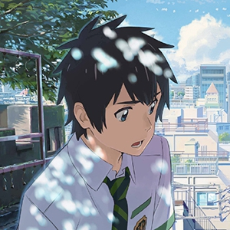  立花瀧 | 宮水三葉 | 奧寺美紀
勅使河原克彥 | 名取早耶香 | 藤井司
高木真太 | 宮水四葉 | 宮水一葉
課後學生影評

